О национальных мерах по противодействию коррупции
07.11.2024
Сегодня в Зюзинской межрайонной прокуратуре города Москвы состоялось важное мероприятие с участием глав территориальных подразделений исполнительной власти города Москвы и руководителей отделов правоохранительных органов. Тема круглого стола: «О национальных мерах по противодействию коррупции». Данное мероприятие приурочено к Международному дню борьбы с коррупцией.
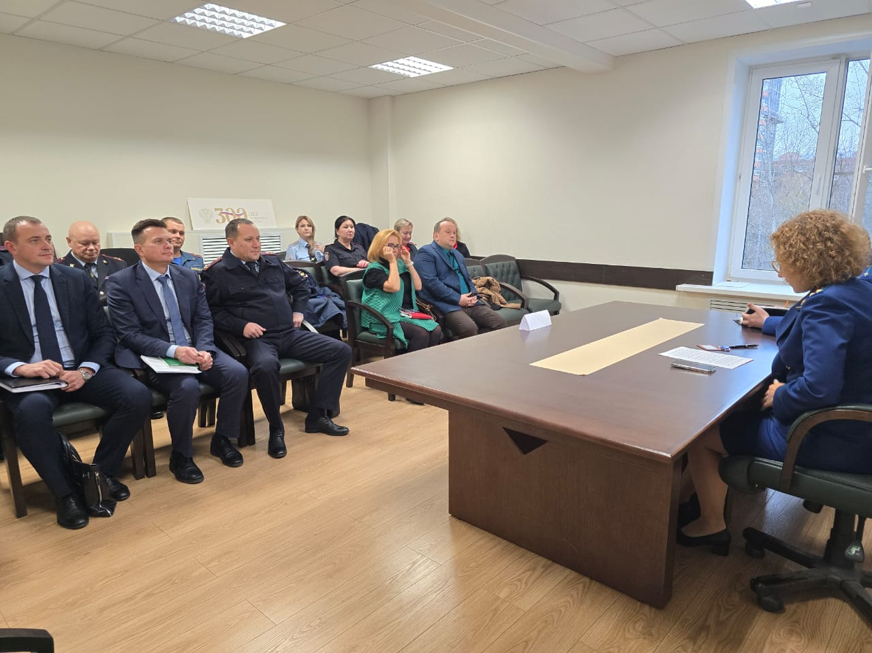
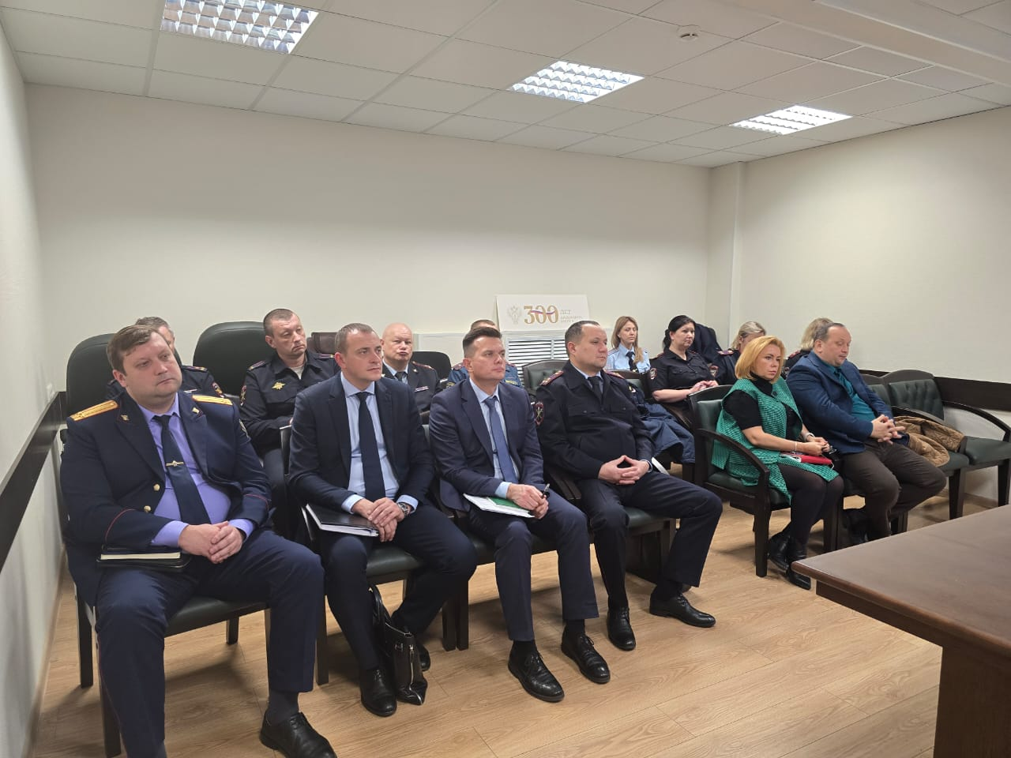

Адрес страницы: http://ubutovo.mos.ru/events/detail/12650274.html
Управа района Южное Бутово города Москвы

